С жителями района Черемушки провели занятие по пожарной безопасности

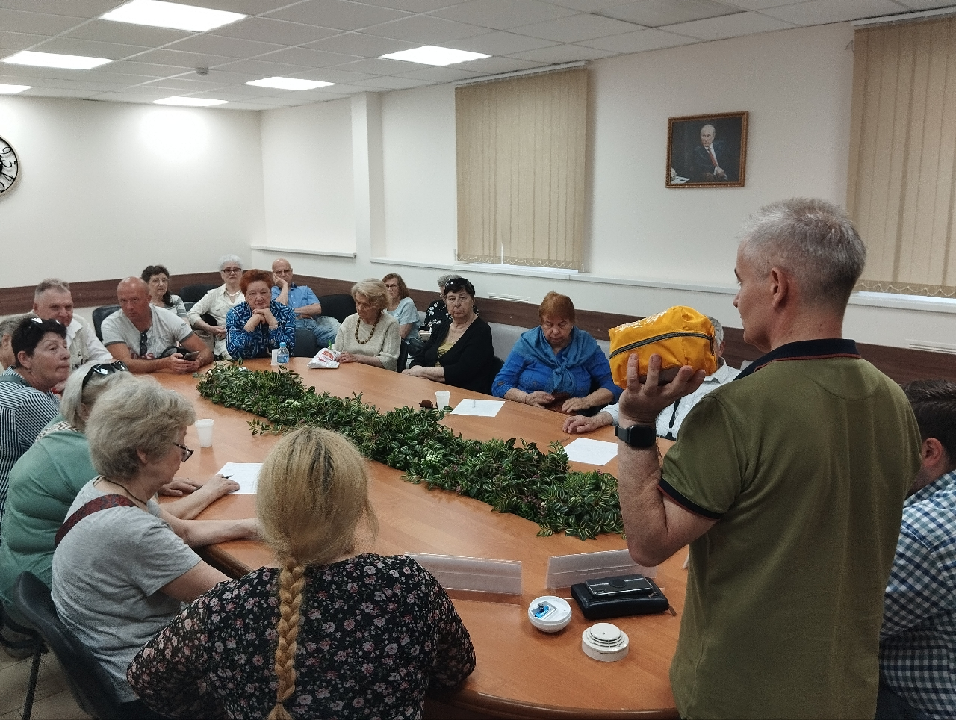

Меры по обеспечению пожарной безопасности в своем жилище известны человечеству еще со времен, когда человек впервые овладел огнем.

С тех пор, по мере технологического прогресса, жилище наполнялось электрическими приборами, чтобы упростить жизнь, но одновременно возросли и требования пожарной безопасности, которые следует изучать.

Для того, чтобы люди стали более осведомленными в вопросах пожарной безопасности в жилых домах, Управление по ЮЗАО Департамента ГОЧСиПБ организовало встречу жителей района Черемушки со специалистами пожарного дела.

Жители и активисты, собравшиеся в зале управы района Черемушки, с интересом слушали сотрудников Департамента ГОЧСиПБ, а затем задавали вопросы про применение правил пожарной безопасности конкретно в своих домах и квартирах.

«Все поднятые на встрече вопросы очень актуальны для нас, но больше всего меня заинтересовали технологические приспособления, которые, я считаю, должны быть у каждого из нас под рукой. Ведь в наших квартирах стало очень много разной электрической техники, электроприборов, а они как полезны, так и опасны в плане возгорания. У меня уже есть в квартире огнетушитель, но мне обязательно еще нужны извещатель на потолок и капюшон-самоспасатель», - поделилась своими планами общественный советник управы района Черемушки Марина Давидовна Аснина.